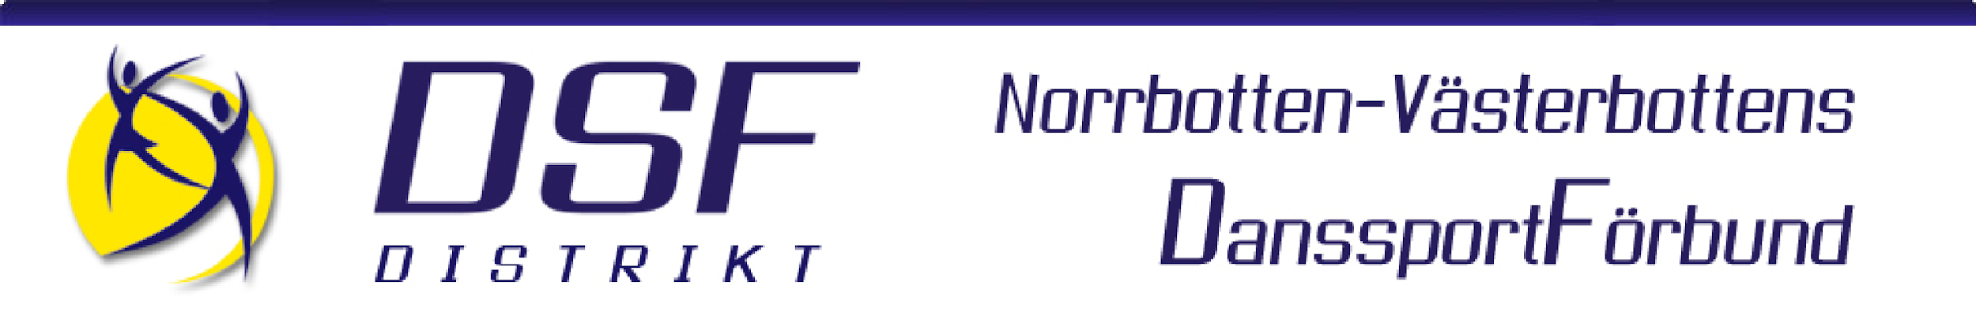

OMBUDSFULLMAKT

Norrbottens-Västerbottens Danssportsförbunds årsstämma 19 februari 2023

Förening: ................................................................................................

Härmed intygas att

Ombud: ..................................................................................................
har rätt att representera vår förening och utöva vår rösträtt vid Norrbottens-
Västerbottens Danssportförbunds årsstämma den 19 februari 2023.

........................................................ .......................................................
Ordförande eller styrelseledamot (ej samma person som deltar vid årsstämman)

